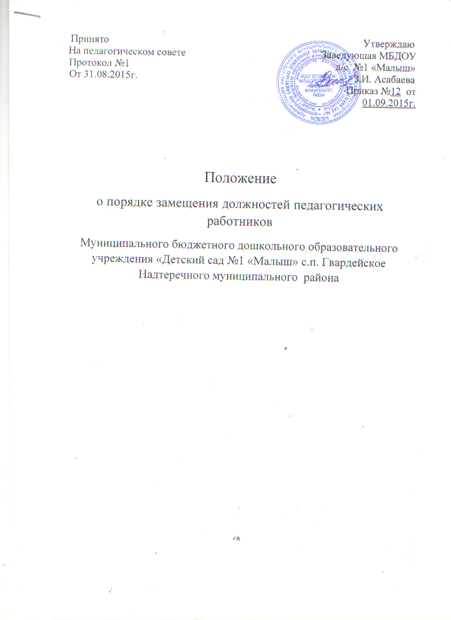
1. Общие положения
- Настоящее положение регулирует процессы отбора, найма педагогических работников МБДОУ «Детский сад № 1 «Малыш» (далее - МБДОУ).
- Подбор персонала организуется и проводится с целью комплектования вакантных должностей педагогических работников, формирования эффективного кадрового потенциала, рационального планирования человеческих ресурсов дошкольного образовательного учреждения (далее - МБДОУ). Отбор и наем персонала направлены на активное привлечение новых высококвалифицированных работников, имеющих профессиональное образование и опыт работы.
- Отбор и наем персонала на педагогические должности проводятся комиссией по отбору персонала МБДОУ.
- Прием на работу осуществляется по результатам профессионального отбора персонала - системы оценочных процедур и мероприятий, позволяющих выявить наиболее пригодных к профессиональной деятельности в МБДОУ кандидатов.
- В случае получения кандидатом отрицательной оценки на любом этапе профессионального отбора специалист отдела кадров в корректной форме сообщает соискателю причины отказа сразу после собеседования или в трехдневный срок. На работу не принимаются лица, не имеющие российского гражданства.
Заполнение анкеты кандидатом, ознакомление с его документами в процессе собеседования, профессиональная и психологическая оценка, прохождение медкомиссии не являются гарантиями приема на работу.
2. Организация процесса отбора персонала
- Отбор персонала осуществляется только при наличии вакантных мест в соответствии со штатным расписанием учреждения.
- С целью повышения эффективности поиска персонала организуется и проводится поэтапный отбор, обязательный для всех педагогических работников.
- Первоначальный информационный отбор соискателей проводится путем предварительного просмотра резюме и телефонного интервью.
- Отобранные кандидаты проходят первичное собеседование с руководителем. Перед началом собеседования кандидат заполняет анкету, представляет резюме, рекомендательные письма, портфолио и документы.
- Второе собеседование проводится непосредственным руководителем предполагаемого педагогического работника в составе комиссии по отбору персонала, назначенную приказом руководителя, в которую также входят заместитель заведующего по учебно-воспитательной работе и педагог-психолог.
- Руководитель МБДОУ в обязательном порядке проверяет рекомендации кандидатов на педагогические должности с последних мест работы.
- Успешно прошедшим конкурсный отбор считается претендент, получивший по итогам тайного голосования наибольшее число голосов членов комиссии по отбору персонала на педагогические должности. Решение о приглашении кандидата на педагогическую должность принимается лишь после согласования на всех уровнях.
- При необходимости кандидат проходит профессиональный отбор, предусматривающий психологическую и профессиональную диагностику, выполнение оценочных процедур (профессиональных проб, деловых и ролевых игр).
- Соискатель на должность педагогического работника в обязательном порядке проходит медицинскую комиссию. Только после представления заключения медицинской комиссии отобранный кандидат оформляется и приступает к работе. Запрещается прием кандидата на работу без прохождения и заключения медицинской комиссии.
3. Оформление трудовых отношений
- При поступлении на работу с педагогическим работником заключается трудовой договор. Документ составляется в письменной форме в двух экземплярах. Один экземпляр хранится в МБДОУ, другой - выдается работнику.
- Трудовой договор содержит:
  - название должности в соответствии со штатным расписанием;
  - срок действия договора;
  - испытательный срок при приеме на работу;
  - права и обязанности работодателя и педагогического работника;
  - условия оплаты труда;
  - режим труда и отдыха;
  - ответственность сторон, порядок разрешения споров;
  - порядок изменения условий договора;
  - условия и порядок прекращения договора;
  - реквизиты сторон.
- При оформлении на работу кандидат представляет в отдел кадров МБДОУ следующие документы:
  - паспорт;
  - трудовая книжка;
  - документ об образовании;
  - заявление;
  - аттестационный лист (при наличии);
  - страховое свидетельство обязательного пенсионного страхования;
  - ИНН;
- Все документы предоставляются в отдел кадров не позднее, чем за день до даты начала работы сотрудника в МБДОУ.
- При поступлении на работу сотрудник заполняет личный листок по учету кадров и пишет автобиографию.
- Автобиография составляется с учетом следующих требований:
  - повествовательная (от первого лица) форма изложения;
  - все сведения излагаются в хронологическом порядке и должны давать представление о жизненном пути, уровне образования и профессиональной квалификации сотрудника.
- При поступлении на работу сотрудник МБДОУ знакомится с должностной инструкцией, трудовым распорядком, нормативными локальными актами МБДОУ (уставом, правилами внутреннего трудового распорядка, коллективным договором).

